PROCEDIMIENTO PARA LA CARGA DE CURSOS DE FONDOS CONCURSABLES 2025

  - PROGRAMA BECAS LABORALES

- Ingreso al sistema
Los requerimientos de cursos deben ser registrados en la plataforma informática de postulación https://sistemas.sence.cl/becaslaborales accediendo con su Clave única.
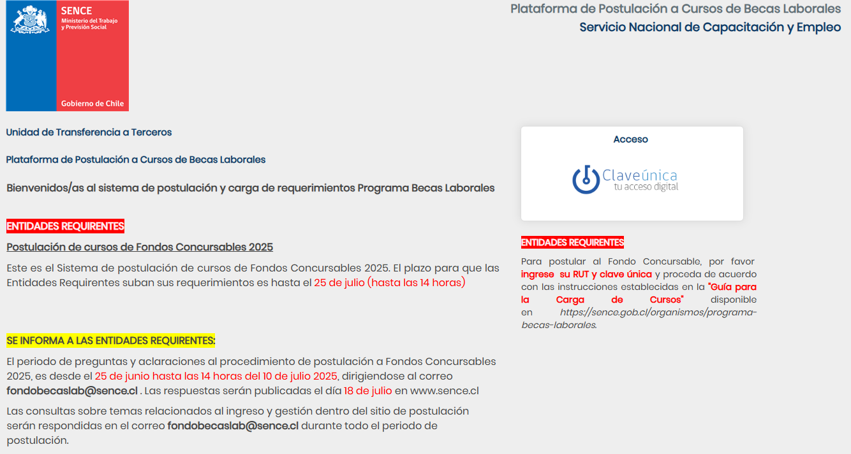

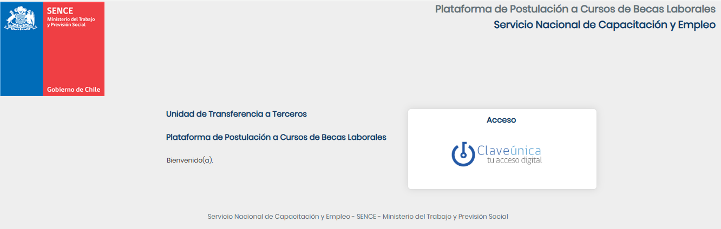
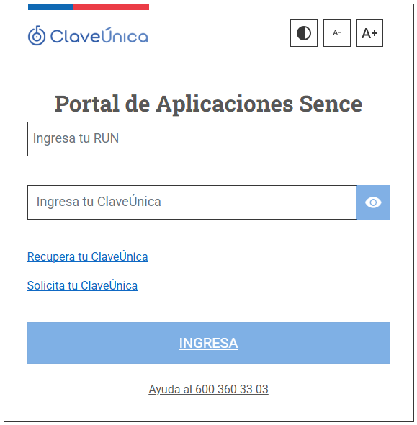

- Ingrese de sus datos para continuar
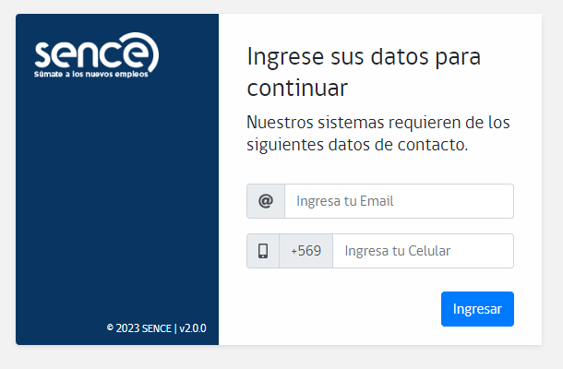

- Asocie su Rut con la Entidad Requirente, seleccionando el tipo de institución y agregando el RUT de la misma.
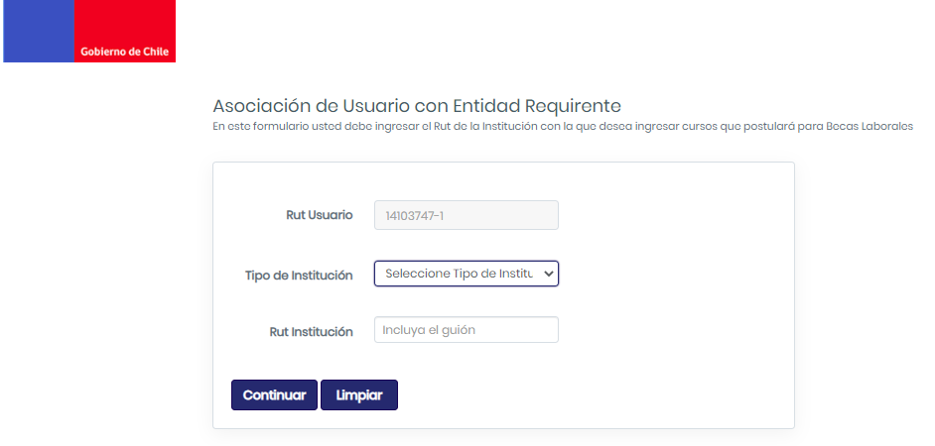
- Revise la información de la Entidad Requirente, presionando en ícono institución
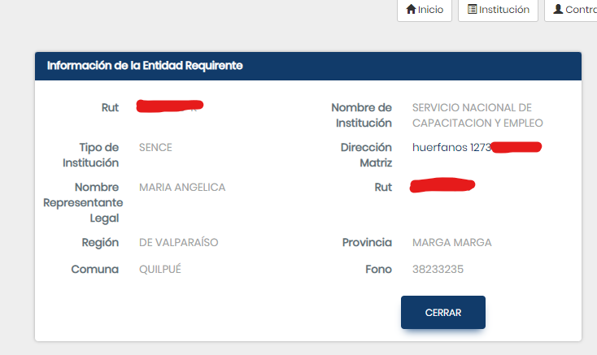

En caso de que la información de su entidad no aparezca en el sistema o se encuentre incompleta o desactualizada, deberá enviar un correo a fondobecaslab@sence.cl adjuntando el certificado de vigencia de la organización o el nombramiento alcaldicio si es municipalidad y la siguiente información:
- Rut de la entidad requirente sin puntos y con guion
- Nombre de la Entidad Requirente
- Tipo Entidad Requirente
- Representante Legal de la Entidad Requirente
- Rut del representante Legal de la Entidad Requirente
- Dirección de la Entidad Requirente
- Región de la Entidad Requirente
- Provincia de la Entidad Requirente
- Comuna de la Entidad Requirente
- Nombre del Encargado de la Entidad Requirente
- Teléfono del encargado de la Entidad Requirente
- Email del encargado de la Entidad Requirente

- Ingrese sus datos, para lo cual debe presione en el ícono contraparte
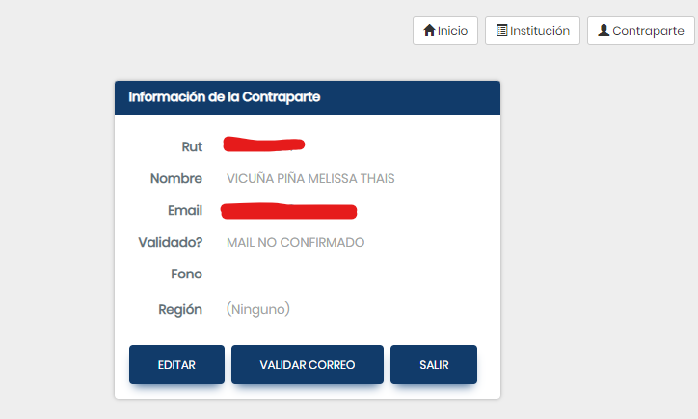
- Valide su correo, envíe código presionando el ícono “enviar correo”, luego ingrese código de validación y confirme
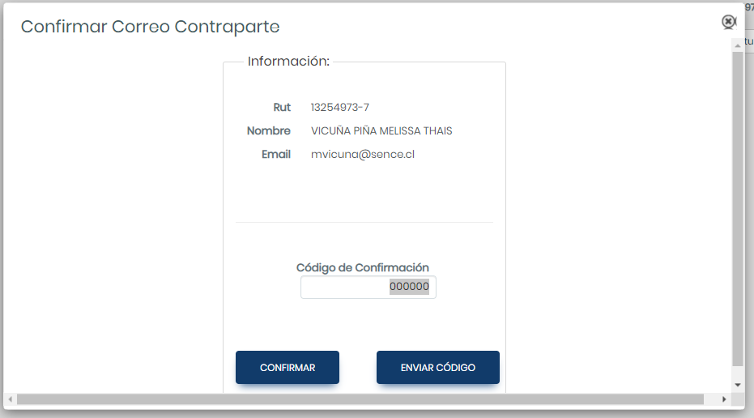

- Ingrese su postulación siguiendo los siguientes pasos:

a) Presione en el ícono postulaciones, se expandirá una la siguiente pantalla, presiones “nueva postulación”
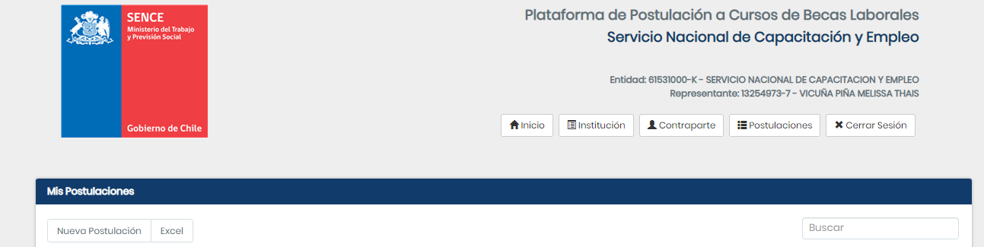

- Seleccione Fondo Concursable 2025
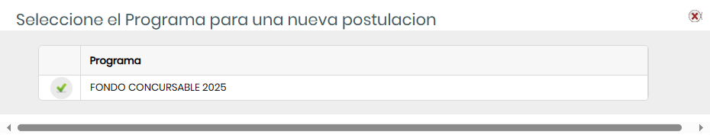

Se desplegará la siguiente pantalla
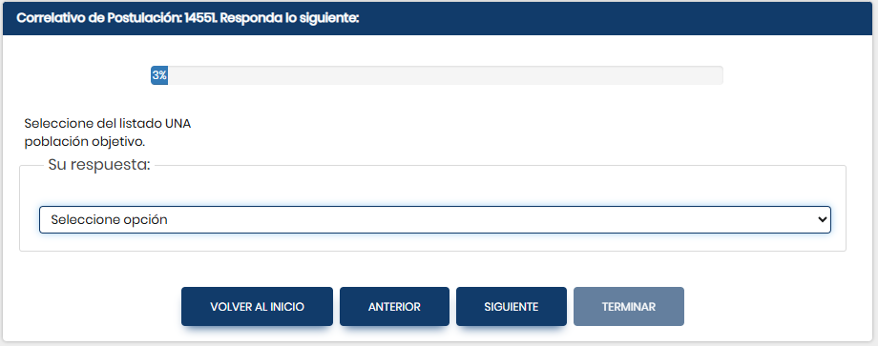

- Una vez iniciada la postulación podrá editarla, para realizar está acción Presione el “lápiz”
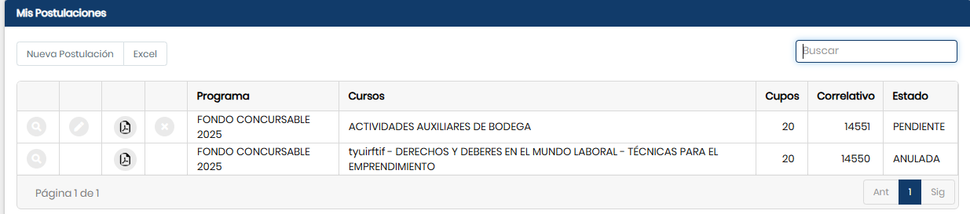

- Confirme que desea editar la postulación.

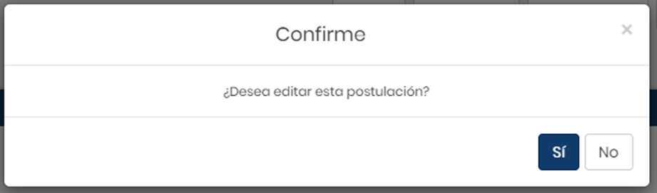

- Comience a llenar el formulario para configurar su requerimiento, eligiendo las opciones que el sistema irá desplegando en cada ventana según el tipo de población y capacitación que requiere. Presione “Siguiente” cada vez que termine de completar una ventana. Si cree que cometió un error o quiere revisar antes de enviar puede volver siempre presionando “Anterior” o “Volver al Inicio”.

- Seleccione una población objetivo del módulo desplegable.

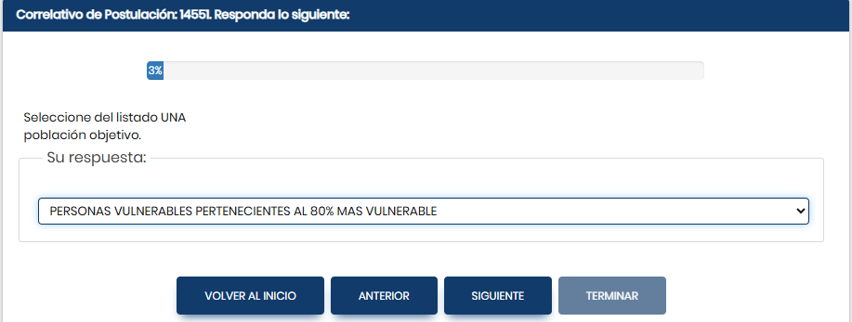

- Seleccione la trayectoria del curso indicando si la salida del curso es Dependiente o Independiente.
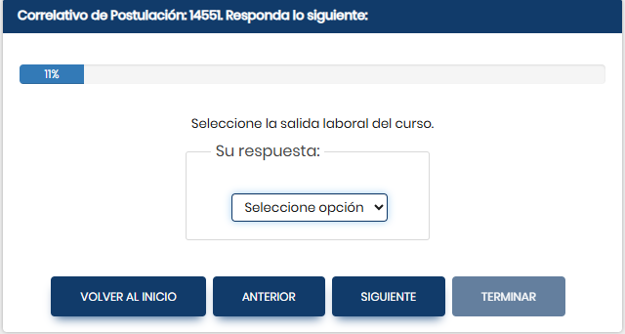

- Indique la modalidad del curso, seleccionando Presencial.
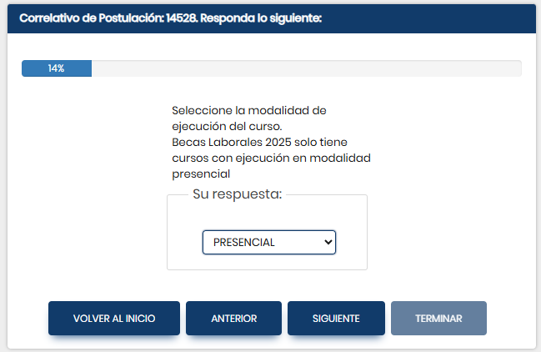

- Indique si el curso contempla o no plan técnico. Si selecciona plan técnico, podrá seleccionar posteriormente un plan del catálogo de Sence o Indicar el nombre y características de un curso sin plan formativo Sence. En caso de seleccionar la opción sin plan técnico, tendrá que seleccionar uno o más planes transversales.
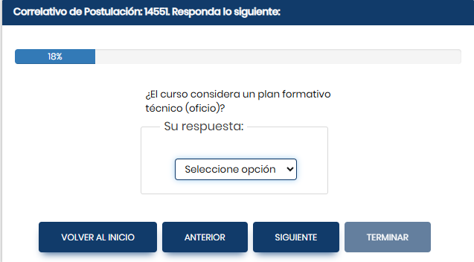

- Indique si el plan técnico pertenece al Catálogo de Sence.

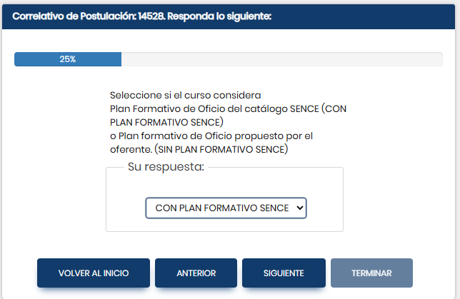

- Seleccione un plan formativo de Sence, esta opción solo estará disponible si seleccionó curso con plan formativo SENCE.
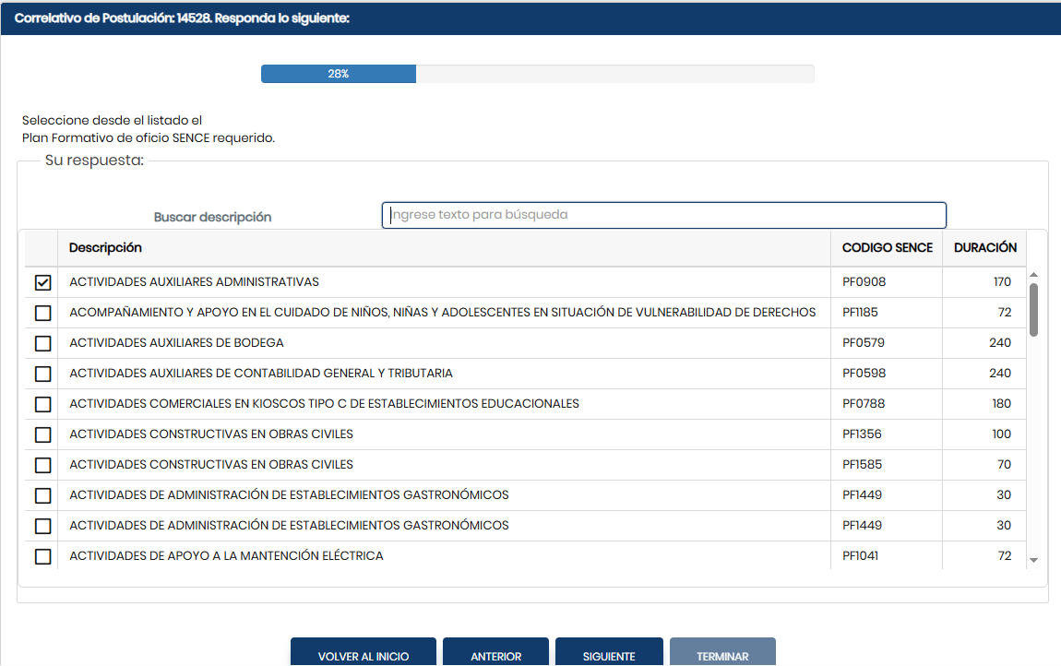

- Indique el nombre del curso, esta opción solo estará disponible si seleccionó curso sin plan formativo SENCE.
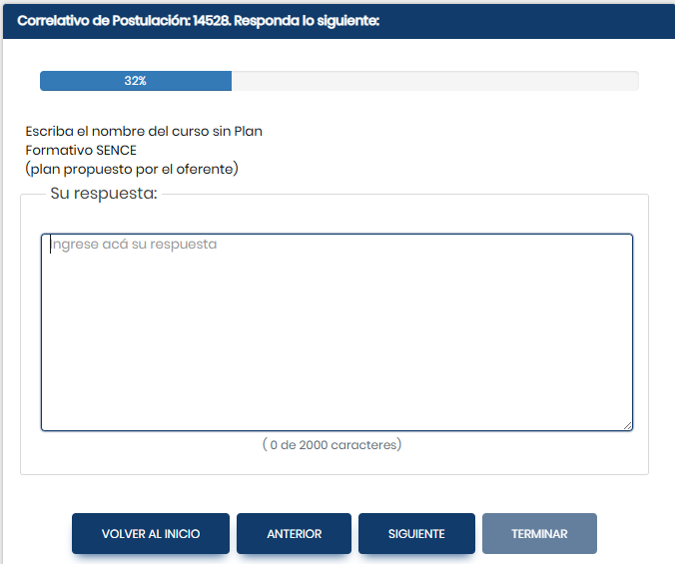

- Redacte los aprendizajes esperados del curso, esta opción solo estará disponible si seleccionó curso sin plan formativo SENCE.

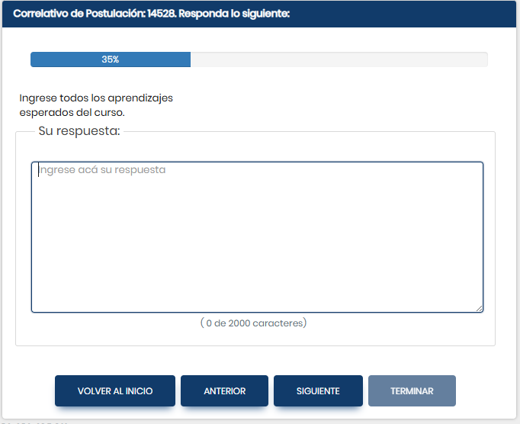

- Indique la duración del curso sin plan formativo Sence, esta opción solo estará disponible si seleccionó curso sin plan formativo SENCE.
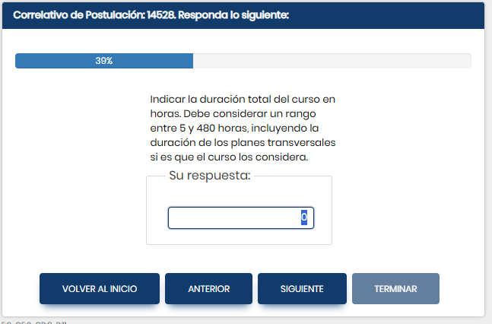

- Indique si el curso contempla o no contempla planes transversales. Debe marcar la opción con planes transversales si previamente seleccionó la opción sin plan técnico.

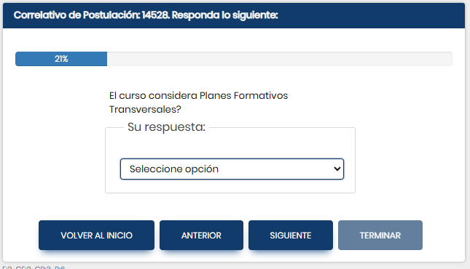

- Seleccione uno o más planes transversales, esta opción solo estará disponible si seleccionó curso con planes transversales. Los planes transversales que podrá visibilizaran dependerán de la opción de salida que haya seleccionado previamente: independiente o dependiente.

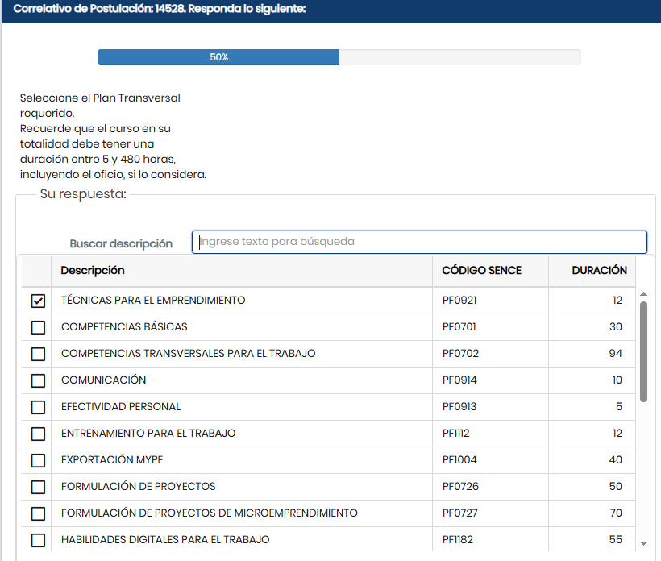

- Indique la duración diaria del curso.

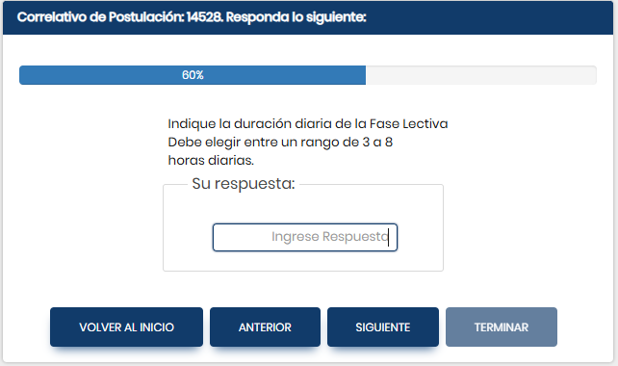

- Seleccione el horario del curso que se ajusta a la población objetivo.
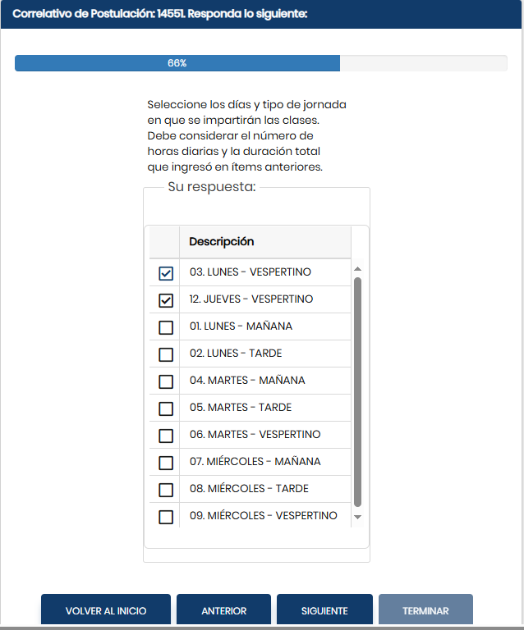

- Seleccione subsidio diario durante la fase lectiva.
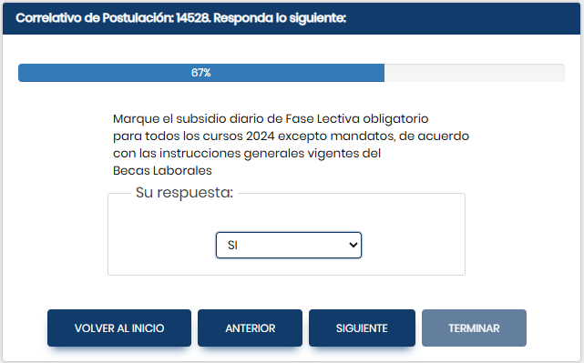

- Seleccione subsidio de cuidado durante su fase lectiva

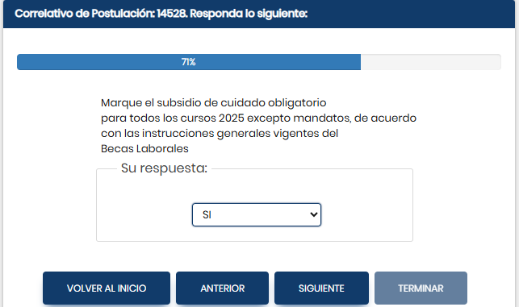

- Indique si el curso incluye subsidio de herramientas, esta opción solo estará disponible si seleccionó curso con salida independiente, plan del catálogo de Sence de al menos 80 horas y plan transversal técnicas de emprendimiento de 12 horas.

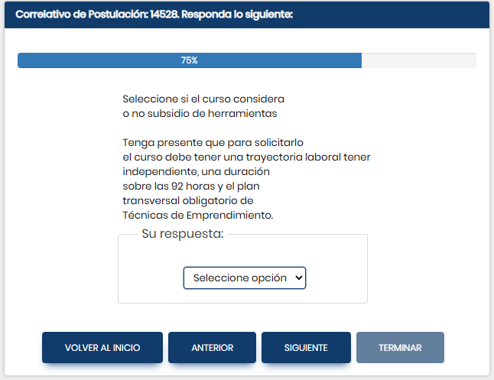

- Seleccione la región, provincia y comuna del curso
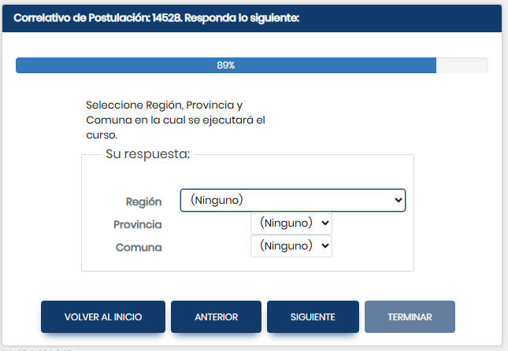

- Indique el número de participantes del curso. No podrá ingresar un número de participantes menor a 8 ni mayor a 20.
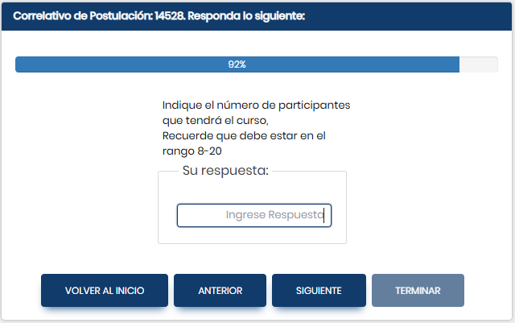

- Señale las características de la población Objetivo.
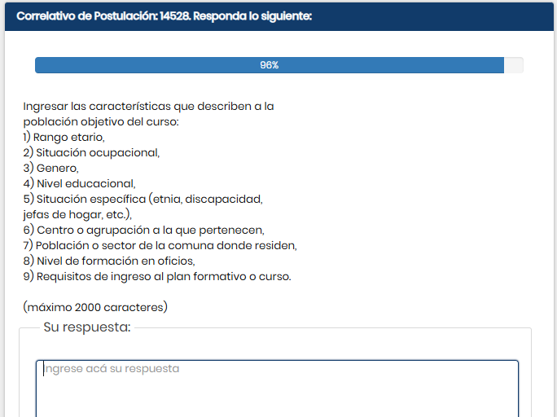

- Justifique su requerimiento de capacitación.

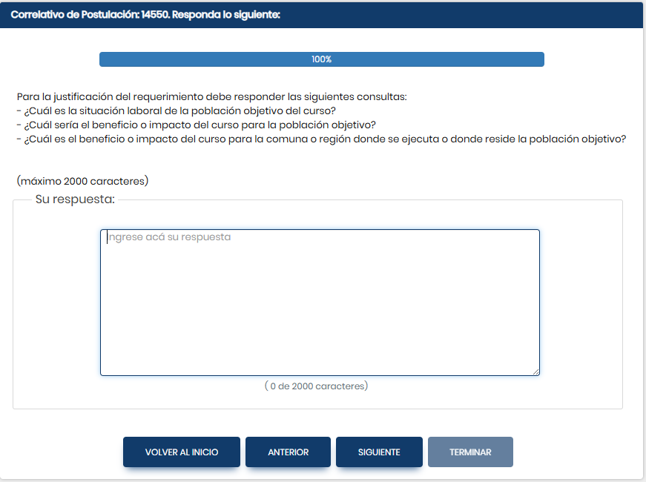

- Cuando termine de ingresar las opciones que el sistema le pide, marque siguiente y se desplegará una última ventana donde debe seleccionar “Terminar” si desea enviar la postulación. Recuerde que al enviar su postulación no podrá volver a editarla.

- Confirme el envío de la postulación
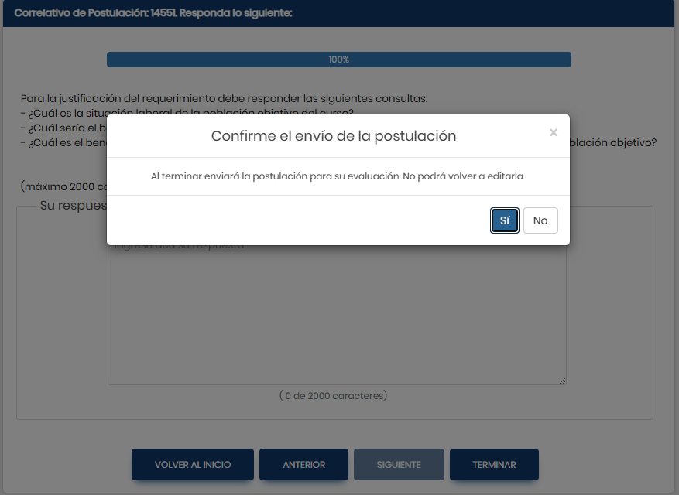

El sistema regresará a la pantalla inicial para que pueda continuar ingresando nuevos requerimientos (nueva postulación). Y la postulación terminada aparecerá en estado enviada.

Para el año 2025 debe tener en cuenta que:
- Se puede solicitar un solo plan formativo técnico o
- Uno o más planes formativos transversales o
- Un máximo de dos planes formativos siempre y cuando uno sea técnico y el otro transversal y la suma de la duración de ambos planes, no exceda las 480 horas cronológicas
- Los cursos destinados a población migrante deben incluir el plan formativo “Derechos y Deberes en el mundo Laboral” PF 0917 de manera obligatoria. En caso de que quiera agregar subsidio de herramientas deben incluir el módulo de Técnicas de Emprendimiento.
- Cualquier plan formativo técnico para el cual quieran pedir subsidio de herramientas debe incluir obligatoriamente el módulo de Técnicas de Emprendimiento y debe tener una duración total (oficio más transversal) de al menos 92 horas
- Los cursos orientados a una trayectoria laboral de tipo dependiente solo podrán incluir planes formativos transversales orientados a una trayectoria laboral dependiente.
- Los cursos orientados a una trayectoria laboral de tipo independiente solo podrán incluir módulos transversales orientados a una trayectoria laboral independiente.
- Cada Entidad Requirente podrá solicitar cursos a nivel regional para un máximo de 175 personas, y a nivel nacional para un máximo de 350.
Una vez enviados los requerimientos mediante el sistema, el equipo de Becas Laborales realizará la evaluación según el “PROCEDIMIENTO DE POSTULACIÓN DE LAS ENTIDADES REQUIERENTE A LOS FONDOS CONCURSABLES 2025”.

